**Объединение таилиц Database Joins INNER JOIN, OUTER JOIN, CROSS JOIN**

**Inner Join –** выбирает только те строки из двух таблиц которые точно соответствуют условию тоесть, объединяет записи из двух таблиц, если в связующих полях этих таблиц содержатся одинаковые значения.

Каждая строка из первой (левой) таблицы, сопоставляется с каждой строк ой из второй (правой) таблицы, после чего происходит проверка условия. Если условие истинно, то строки попадают в результирующую таблицу.

Слово INNER в запросе можно опускать.

Даны две таблицы:

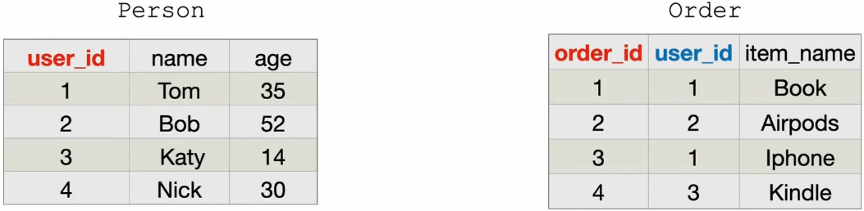

с помощью **SQL** команды:

  
Мы получаем итоговую таблицу:

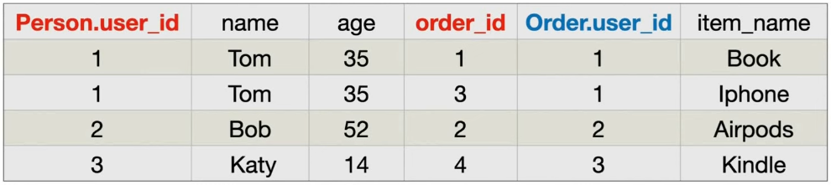

На диаграмме видно, что в итоговую таблицу попадают только те строки в которых связующие поля двух таблиц содержат одинаковые значения:

